Сообщение о возможном установлении публичного сервитута на земельном участке согласно прилагаемой схеме.

- Орган, рассматривающий ходатайство об установлении публичного сервитута: администрация Иркутского районного муниципального образования.
- Цель установления публичного сервитута: строительство объекта электросетевого хозяйства необходимого для подключения (технологического присоединения) к сетям инженерно-технического обеспечения «КТП 10/0,4 кВ № 1-2240 с ВЛ 0,4 кВ и линейным ответвлением от ВЛ 10 кВ «Оек-Мехферма Б (ТР 2724/21)», ходатайство Открытого акционерного общества «Иркутская электросетевая компания».
- Публичный сервитут площадью 449 кв.м., расположен на землях государственная собственность на которые не разграничена, расположенных по адресу: Иркутская область, Иркутский район, площадью 449 кв.м. в границах согласно приложению 1.
- Ознакомиться с поступившим ходатайством об установлении публичного сервитута и прилагаемым к нему описанием местоположения границ публичного сервитута, подать заявление об учете прав на земельные участки: 664007, г. Иркутск, ул. Декабрьских Событий, д. 119а, этаж 2, каб. 211, вторник, четверг с 08-00 до 17-00, перерыв с 12-00 до 12-48. Срок подачи заявлений об учете прав на земельные участки: 15 календарных дней со дня опубликования настоящего сообщения.
- Настоящее сообщение подлежит опубликованию в газете «Ангарские огни», размещению в информационно-телекоммуникационной сети «Интернет» на официальном сайте Иркутского районного муниципального образования www.irkraion.ru
- Публичный сервитут необходим для строительства объекта электросетевого хозяйства необходимого для подключения (технологического присоединения) к сетям инженерно-технического обеспечения «КТП 10/0,4 кВ № 1-2240 с ВЛ 0,4 кВ и линейным ответвлением от ВЛ 10 кВ «Оек-Мехферма Б (ТР 2724/21)».
- Правообладатели земельных участков, в отношении которых испрашивается публичный сервитут, если их права не зарегистрированы в Едином государственном реестре недвижимости, в течение пятнадцати дней со дня опубликования сообщения, подают в администрацию Иркутского районного муниципального образования заявление об учете их прав (обременений прав) на земельные участки с приложением копий документов, подтверждающих эти права (обременения прав).
- Выбор места размещения линейного объекта обусловлен технологическими требованиями, экономической целесообразностью и минимально возможными пересечениями с земельными участками, находящимися в частной собственности.
Определение границ публичного сервитута выполнялось аналогично требованиям об определении размеров земельных участков для размещения воздушных линий электропередачи и опор линий связи, обслуживающих электрические сети согласно постановлению от 11.08.2003 № 486 «Об утверждении Правил определения размеров земельных участков для размещения воздушных линий электропередачи и опор линий связи, обслуживающих электрические сети».
- Описание местоположения границ публичного сервитута: схема расположения границ публичного сервитута приложение к настоящему сообщению.

Схема границ публичного сервитута

Общая площадь испрашиваемого публичного сервитута - 449 кв.м.
Публичный сервитут испрашивается в отношении земельного участка, государственная собственность на который не разграничена (категория земель – земли населенных пунктов) - 449 кв.м.
Обозначение характерных точек границ | Координаты
Обозначение характерных точек границ | X | Y
1 | 419657,26 | 3347006,37
2 | 419655,72 | 3347011,30
3 | 419652,83 | 3347010,37
4 | 419652,37 | 3347011,52
5 | 419650,45 | 3347010,64
6 | 419651,73 | 3347006,73
7 | 419645,40 | 3347004,24
8 | 419638,48 | 3347002,29
9 | 419628,12 | 3347002,23
10 | 419622,24 | 3347002,68
11 | 419619,10 | 3347002,36
12 | 419614,73 | 3347001,46
13 | 419610,23 | 3346999,71
14 | 419605,48 | 3346996,27
15 | 419600,11 | 3346989,90
16 | 419582,65 | 3346979,52
17 | 419573,09 | 3346974,37
18 | 419564,13 | 3346962,20
19 | 419564,30 | 3346959,78
20 | 419564,57 | 3346955,40
21 | 419564,88 | 3346953,79
22 | 419576,39 | 3346969,92
23 | 419604,97 | 3346986,29
24 | 419604,39 | 3346988,87
25 | 419605,11 | 3346992,02
26 | 419607,36 | 3346994,91
27 | 419612,46 | 3346998,02
28 | 419615,98 | 3346999,12
29 | 419621,70 | 3346999,67
30 | 419622,27 | 3346998,30
31 | 419632,85 | 3346998,59
32 | 419649,08 | 3347003,83
1 | 419657,26 | 3347006,37
Площадь | Цель установления публичного сервитута
449 кв.м. | Строительство объекта электросетевого хозяйства необходимого для подключения (технологического присоединения) к сетям инженерно-технического обеспечения «КТП 10/0,4 кВ № 1-2240 с ВЛ 0,4 кВ и линейным ответвлением от ВЛ 10 кВ "Оек-Мехферма Б (ТР 2724/21)»

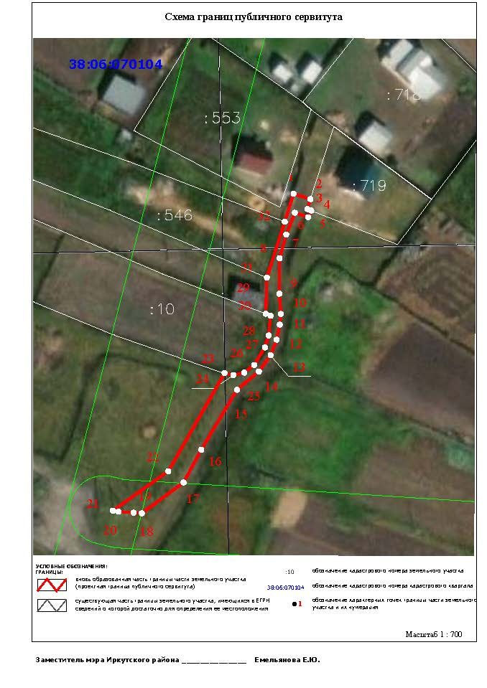
Заместитель Мэра района по жизнеобеспечению __________________ Ю.Р. Витер

